Stichting No Guts No Glory zamelt geld in voor behandelingen tegen kanker die nog niet vergoed worden door zorgverzekeraars. Niet door zielige verhalen te vertellen, maar door het leven te vieren met als motto: no guts no glory! Wij bieden financiële en morele steun aan kankerpatiënten en gebruiken (social) media om aandacht te vragen voor het probleem. Wij vinden namelijk dat geld geen reden mag zijn om iemand een kans op extra behandelingen te ontnemen. Vind je dat ook? Doneer dan je statiegeldbon! Kijk ook op onze website www.stichtingngng.nl en deel en ‘like’ ons op Facebook en Twitter. Alvast bedankt!

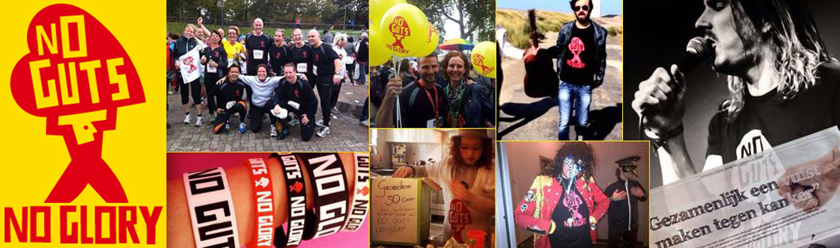
Onze stichting heeft een ANBI status. Het RSIN van de stichting is: 850017580

